Праздник для детей «По дорогам сказок».
Праздник! С каким нетерпением ждут его дети! И вот он наступил – долгожданный, искристый и радостный, полный удивительных чудес, волшебной музыки, ярких красок и звонкого детского смеха!
Мы, педагоги структурного подразделения «Центр развития ребенка – детский сад №14» МБДОУ «Детский сад «Радуга» комбинированного вида», прилагаем все усилия, все наше педагогическое мастерство, выдумку и артистические таланты для того, чтобы сделать детский праздник незабываемым, оставить яркий след в душе каждого ребенка.
В начале мероприятия ведущая праздника учитель-логопед Белухина О.С. и музыкальный руководитель Ланчкина Д.В. пригласили всех детей и взрослых в волшебное путешествие «По дорогам сказок». В гости к детям пришли любимые сказочные персонажи. Забавный и смешной кот Базилио (воспитатель Панина О.В.) с очаровательной и хитрой лисой Алисой (инструктор по физической культуре Сучкова С.Ю.) веселили детей, проводили с ними конкурсы, загадывали загадки, танцевали и пели. Как и в сказке, они пытались обмануть Буратино и завладеть его золотыми монетами. Но, благодаря помощи наших детей, активных участников праздника, их обман был раскрыт и у них ничего не получилось!
Приходила в гости и баба Яга (учитель – логопед Ющишина В.В.). Она играла с детьми в футбол, пела веселые песни, шутила и проказничала, участвовала вместе со всеми в танцевальном флешмобе.
Но главными действующими лицами на празднике были наши дети. Они сопереживали персонажам, помогали им бороться со злом, веря в то, что добро всегда побеждает!
Лучшей наградой для нас, взрослых, стали счастливые от восторга глаза детей, веселый детский смех и радостные улыбки. И мы искренне верим в то, что зерна добра, брошенные нами в благодатную почву, непременно дадут добрые ростки. Наши воспитанники обязательно вырастут добрыми, честными и порядочными людьми. И наши старания будут не напрасны!

Подготовили и провели: воспитатель Панина О.В.,
музыкальный руководитель Ланчкина Д.В.,
инструктор по физической культуре Сучкова С.Ю.,
учителя-логопеды: Белухина О.С., Ющишина В.В.

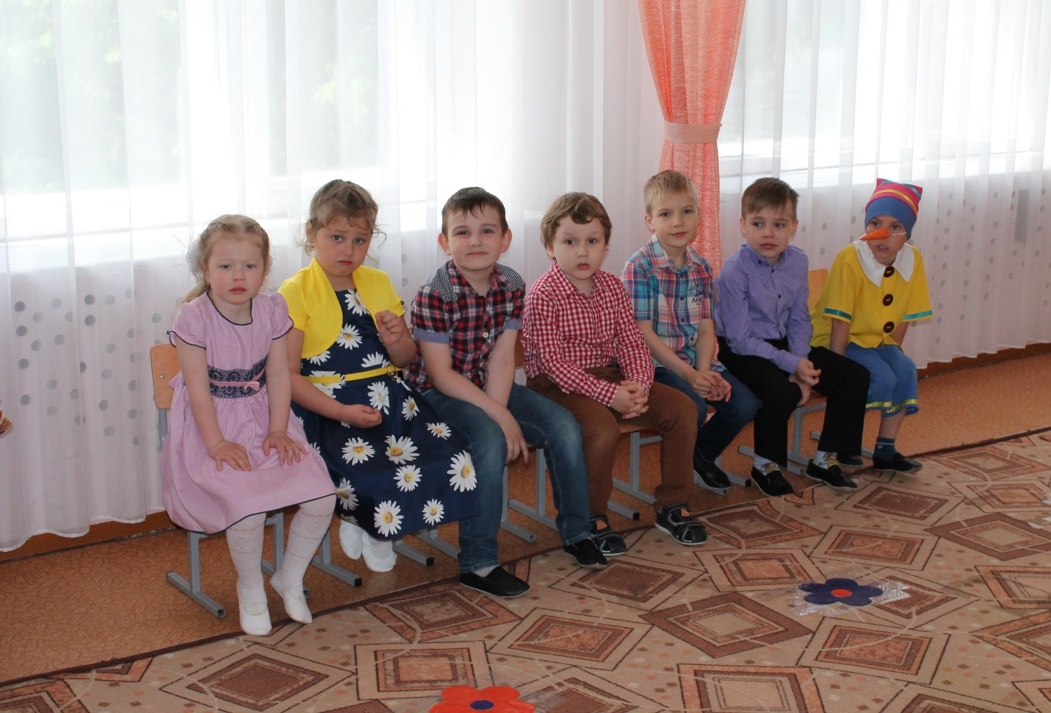

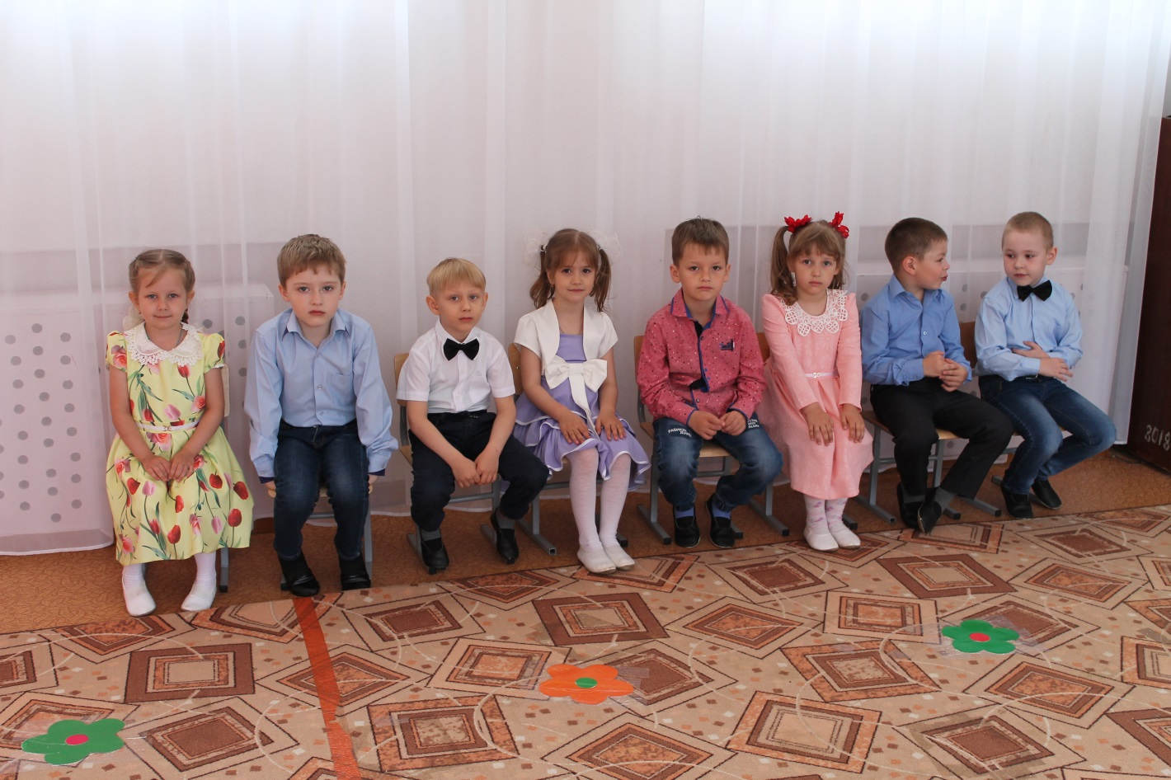

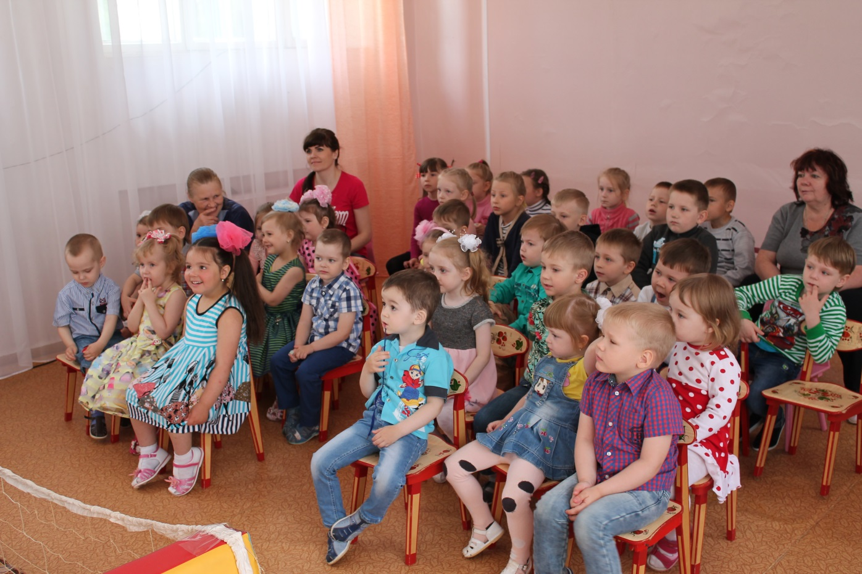

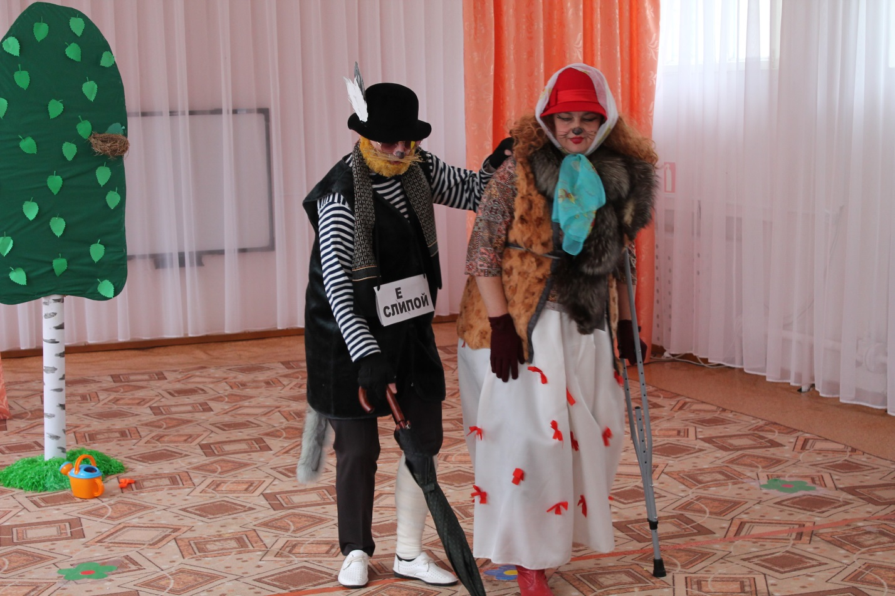

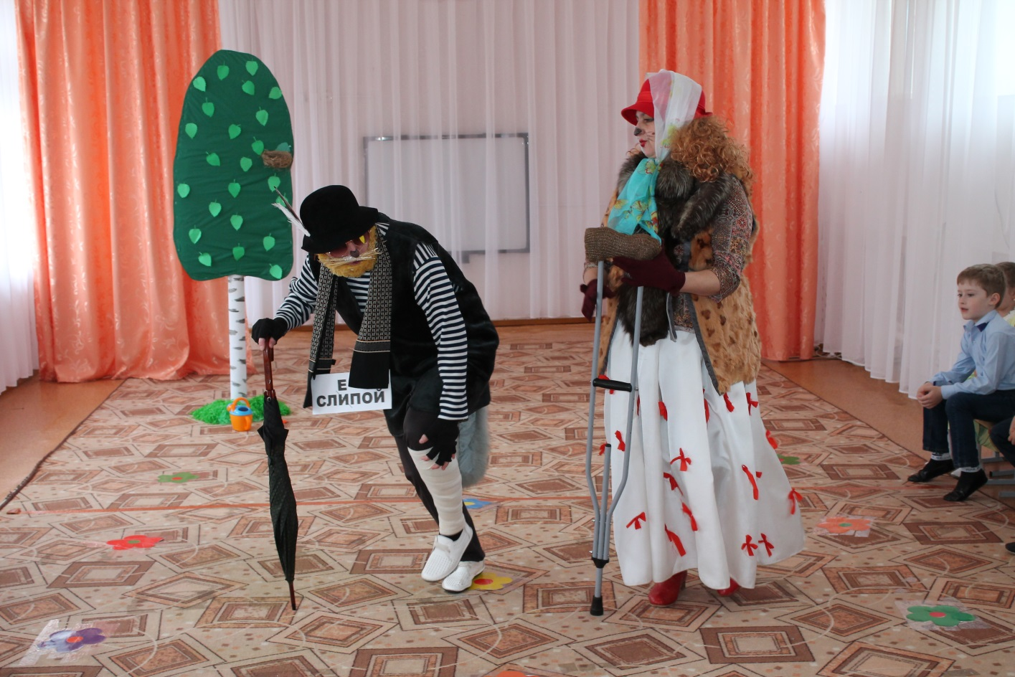

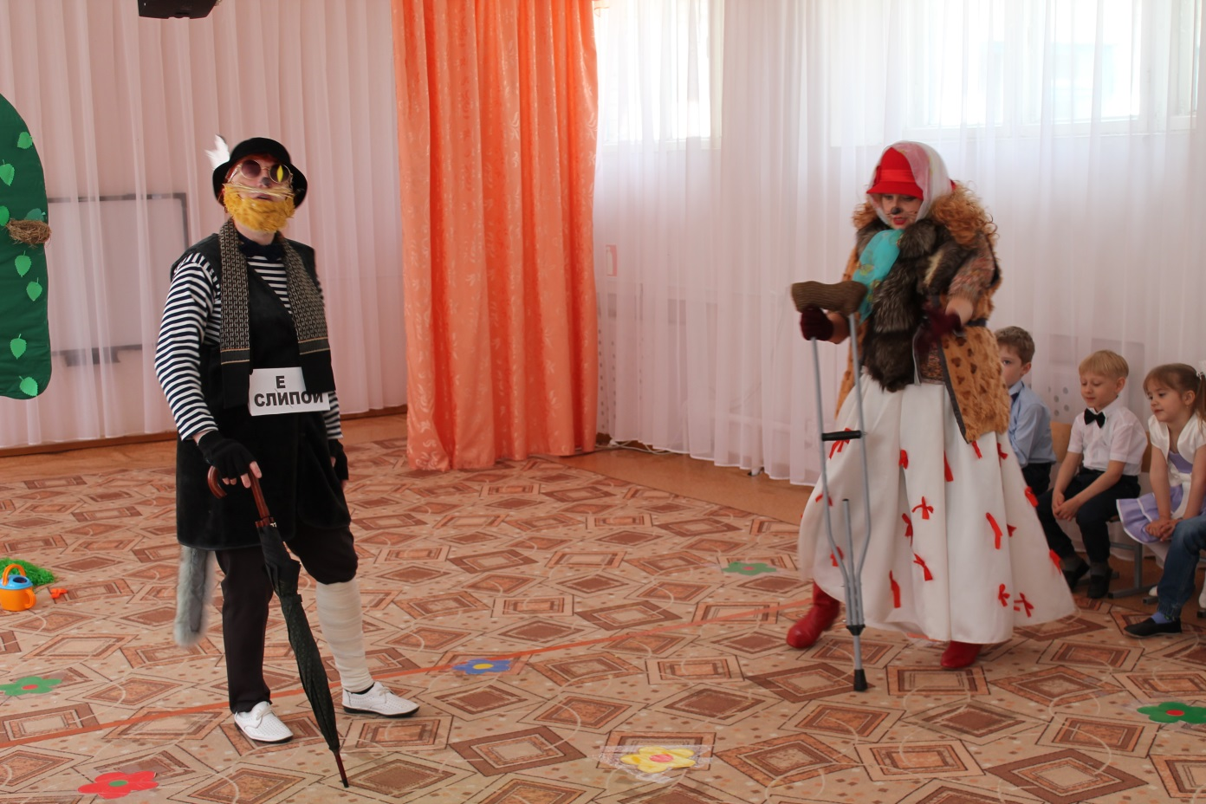

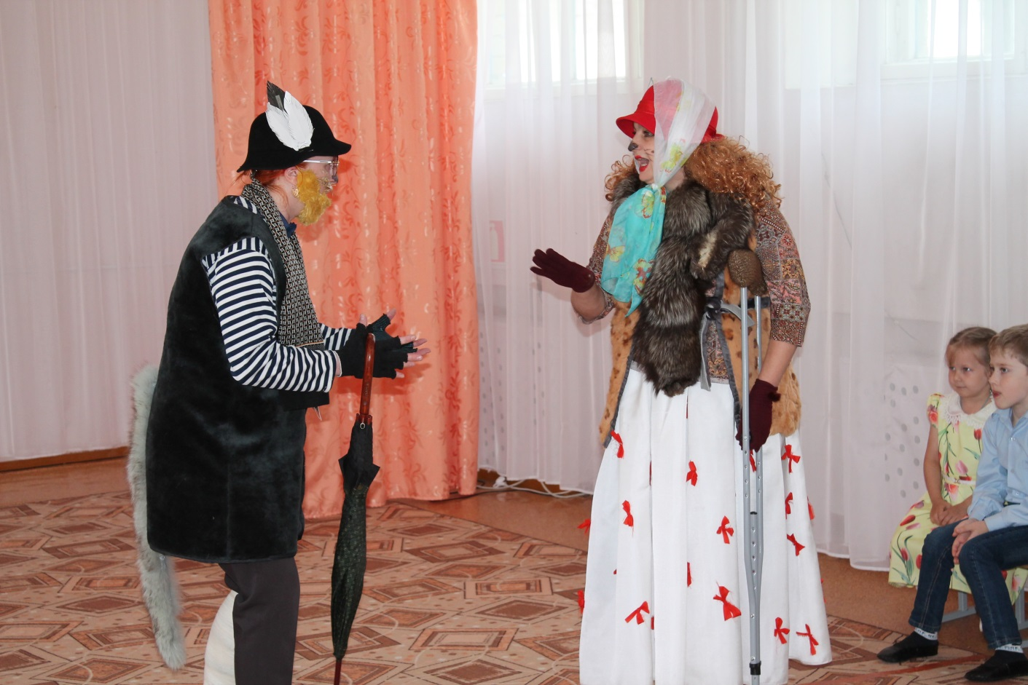

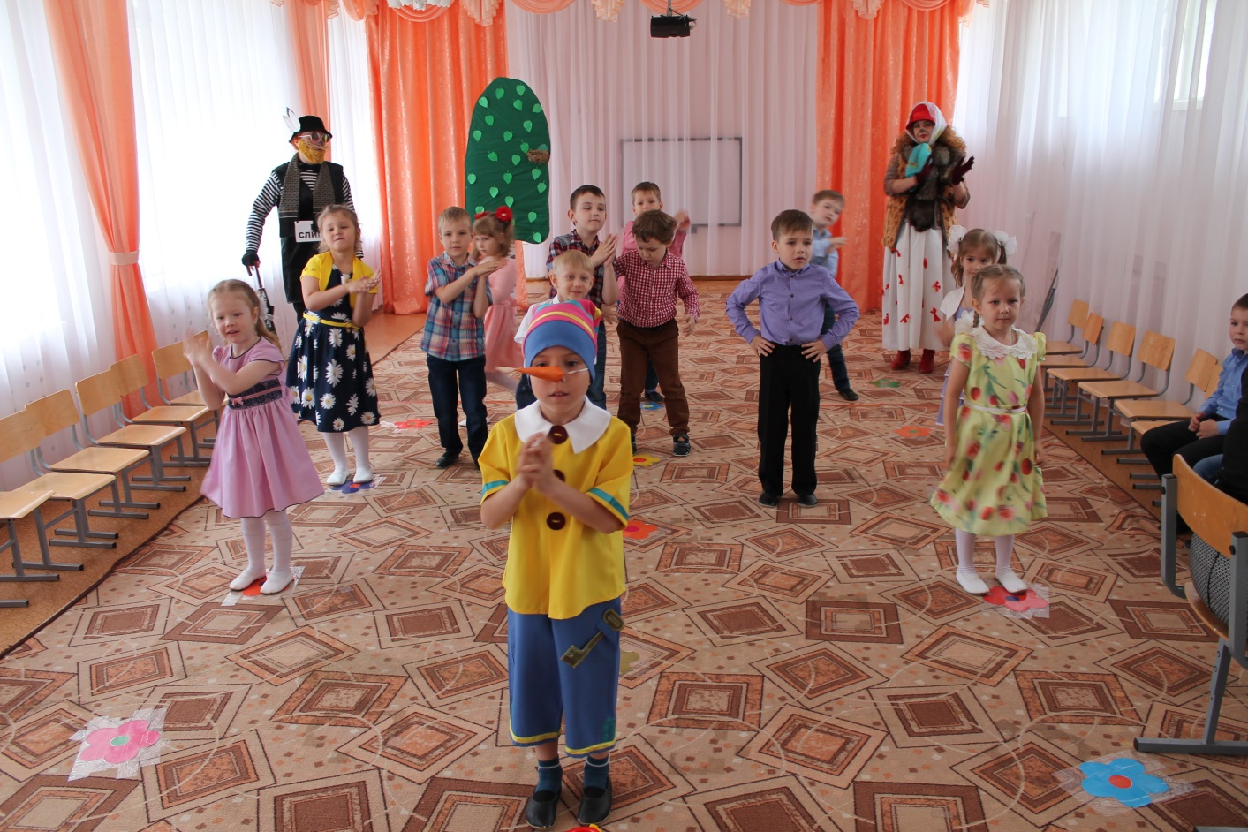

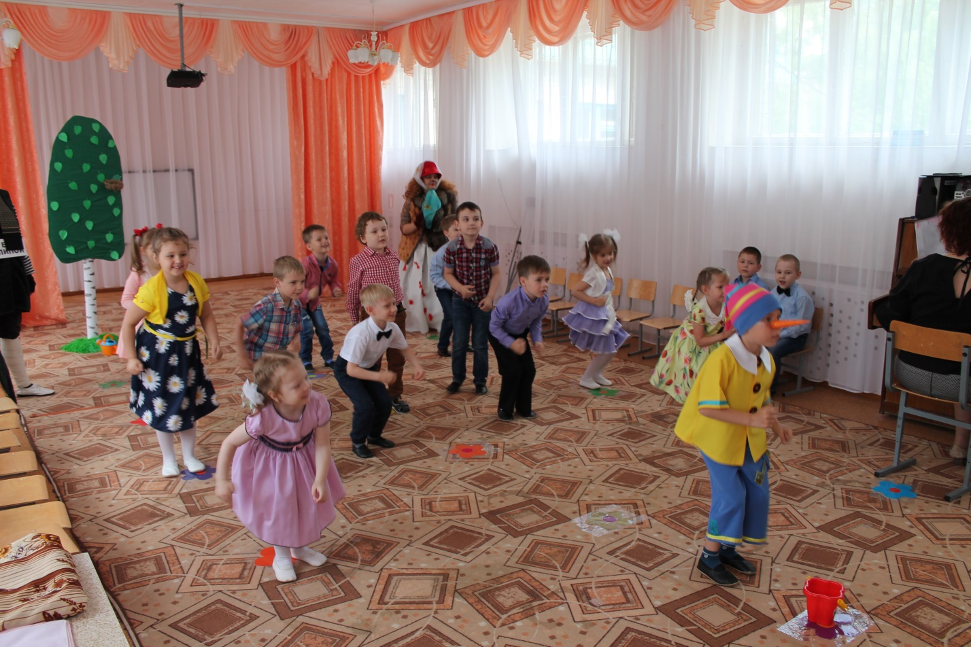

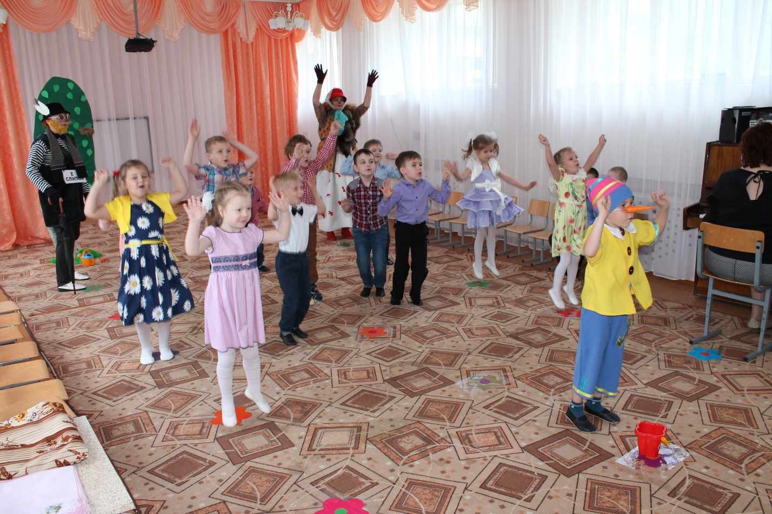

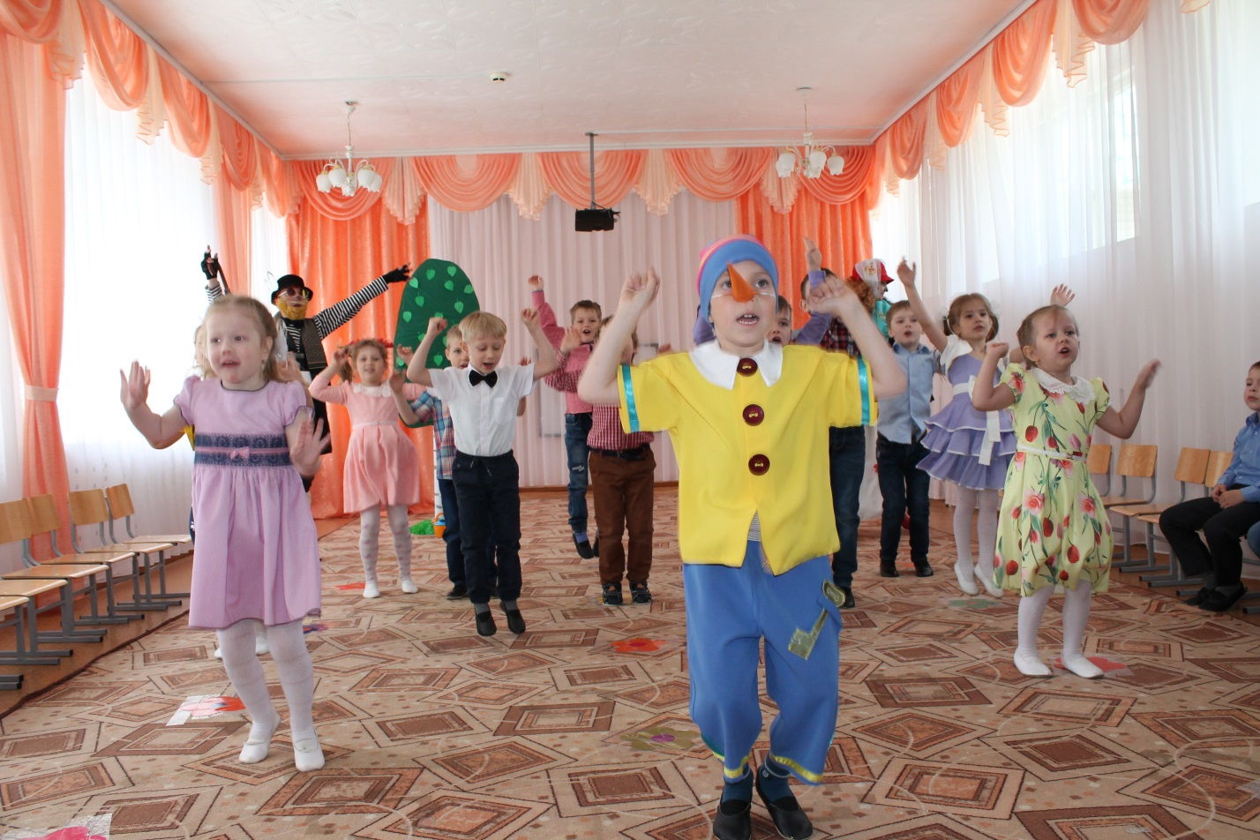

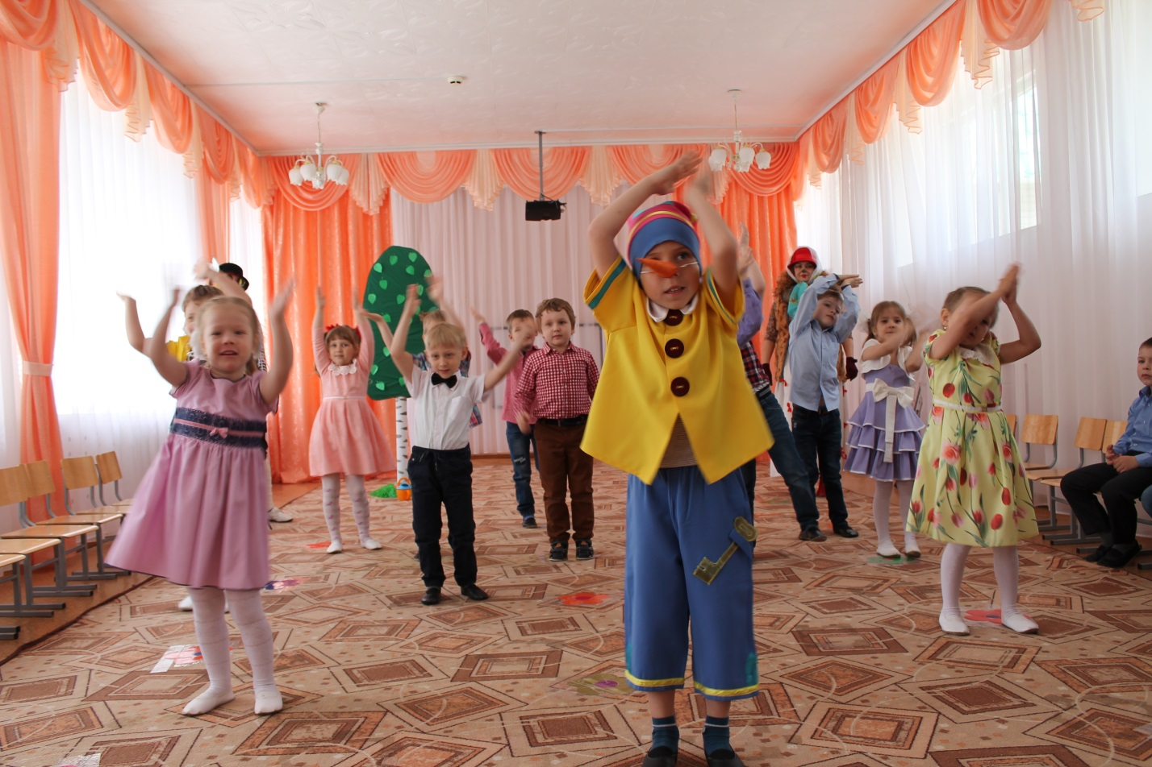
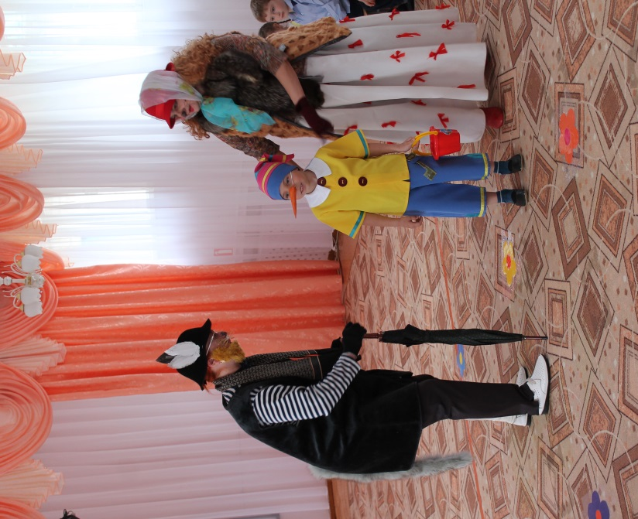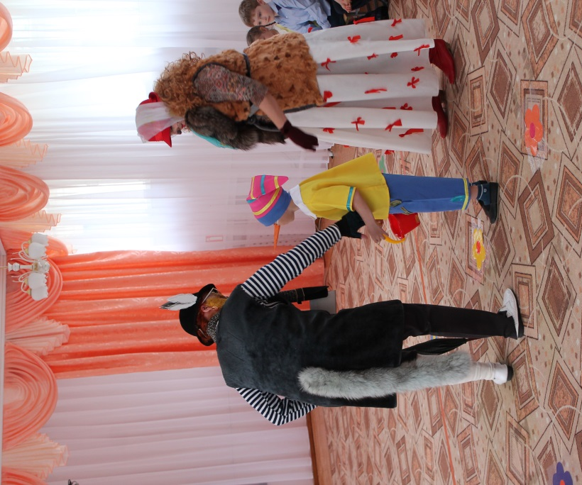

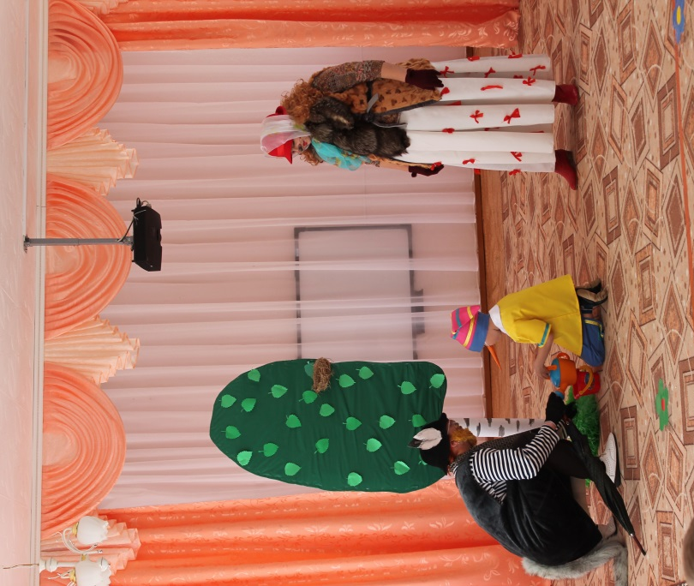 | 